Réponse défi 2 décembre 2014
Problème n°2 CM2
Puzzle
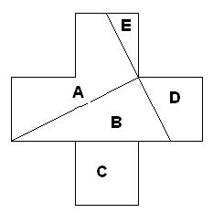
En utilisant à chaque fois les cinq morceaux du puzzle ci-dessous fabriquer

- un triangle rectangle
- un rectangle (non carré)
- un parallélogramme (non rectangle)
- un trapèze isocèle
- un carré
- un pentagone « quelconque »
- un quadrilatère « quelconque »

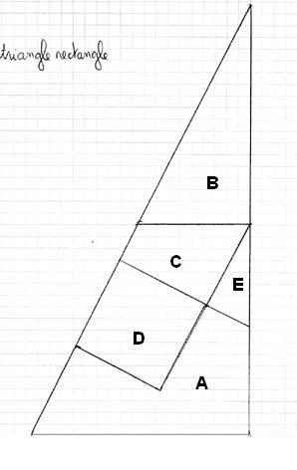
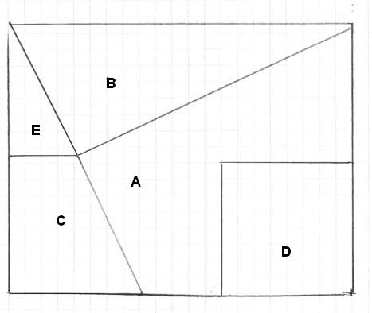
Solution

un triangle rectangle :
il a un angle droit un rectangle
(non carré) : 2 longueurs
et 2 largeurs, 4 angles droits

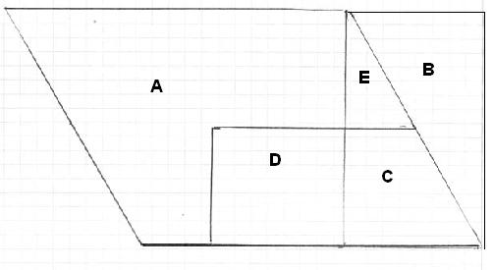
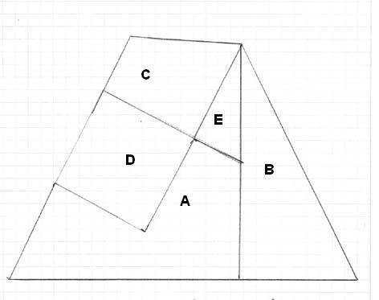

un parallélogramme
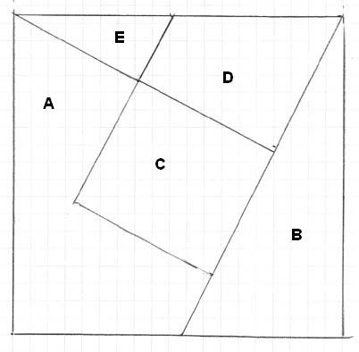
(non rectangle) :
2 côtés parallèles 2 à 2 un trapèze isocèle
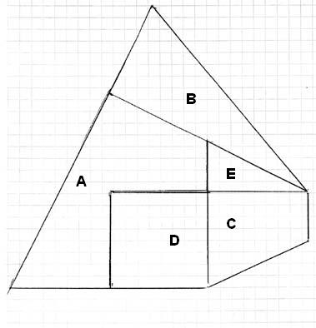
un carré :
4 côtés de même longueur, 4 angles droits

un pentagone « quelconque »
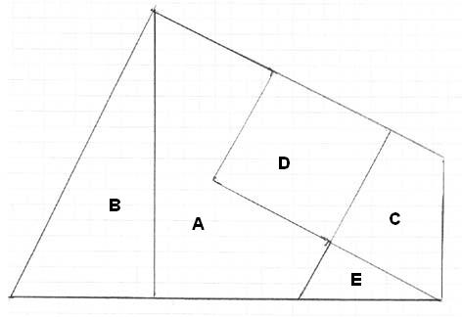

un quadrilatère « quelconque »

